MANAJEMEN KINERJA GURU BERBASIS ADAPTABILITAS DALAM MENINGKATKAN PROSES BELAJAR SISWA
(Studi Kasus di SMK Tunas Harapan Bangsa dan SMK Satria Mandala Cianjur)
ADAPTABILITY BASED TEACHER PERFORMANCE MANAGEMENT IN IMPROVING STUDENTS LEARNING PROCESS
(A Case Study at SMK Tunas Harapan Bangsa and SMK Satria Mandala Cianjur)
TESIS



Ditulis Oleh :
FITRIA APRILIANTI
NIM. 41038103251236

MAGISTER ADMINISTRASI PENDIDIKAN
UNIVERSITAS ISLAM NUSANTARA
2026

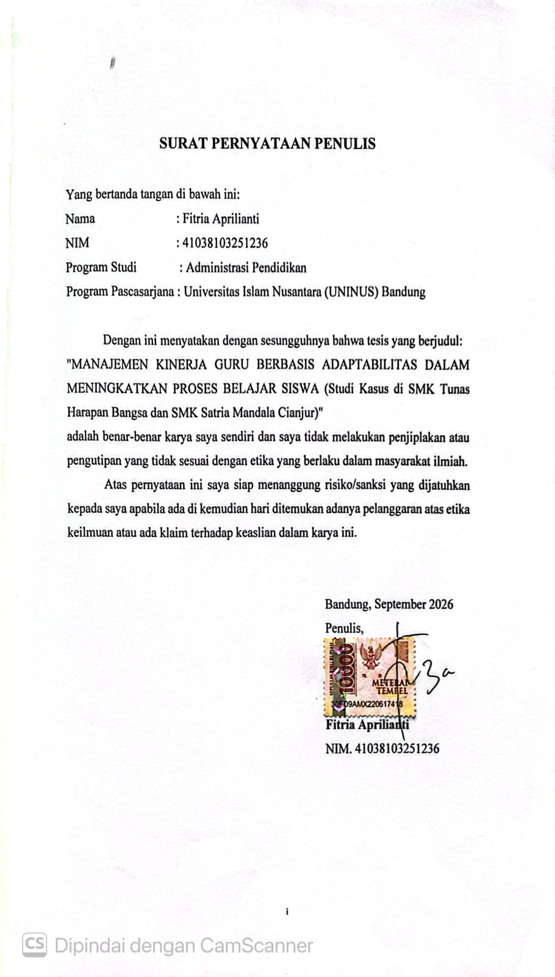
SURAT PERNYATAAN PENULIS

Yang bertanda tangan di bawah ini:
Nama : Fitria Aprilianti
NIM : 41038103251236
Program Studi : Administrasi Pendidikan
Program Pascasarjana : Universitas Islam Nusantara (UNINUS) Bandung

Dengan ini menyatakan dengan sesungguhnya bahwa tesis yang berjudul:
"MANAJEMEN KINERJA GURU BERBASIS ADAPTABILITAS DALAM MENINGKATKAN PROSES BELAJAR SISWA (Studi Kasus di SMK Tunas Harapan Bangsa dan SMK Satria Mandala Cianjur)"
adalah benar-benar karya saya sendiri dan saya tidak melakukan penjiplakan atau pengutipan yang tidak sesuai dengan etika yang berlaku dalam masyarakat ilmiah.
Atas pernyataan ini saya siap menanggung risiko/sanksi yang dijatuhkan kepada saya apabila ada di kemudian hari ditemukan adanya pelanggaran atas etika keilmuan atau ada klaim terhadap keaslian dalam karya ini.

Bandung, September 2026
Penulis,

Fitria Aprilianti
NIM. 41038103251236

ABSTRAK
Penelitian ini dilatarbelakangi oleh pentingnya kemampuan guru dalam menyesuaikan kinerja terhadap perubahan kurikulum, perkembangan teknologi, karakteristik peserta didik, serta tuntutan dunia usaha dan dunia industri. Manajemen kinerja guru tidak cukup hanya berorientasi pada pemenuhan administrasi, tetapi perlu dilaksanakan secara adaptif agar mampu meningkatkan kualitas proses belajar siswa. Penelitian ini bertujuan untuk mendeskripsikan dan menganalisis manajemen kinerja guru berbasis adaptabilitas dalam meningkatkan proses belajar siswa, meliputi perencanaan, pengorganisasian, pelaksanaan, evaluasi, kendala, dan solusi di SMK Tunas Harapan Bangsa dan SMK Satria Mandala Cianjur. Penelitian menggunakan pendekatan kualitatif dengan metode studi kasus. Sumber data penelitian meliputi kepala sekolah, guru, kepala program keahlian, serta dokumen yang berkaitan dengan pengelolaan kinerja dan pembelajaran. Teknik pengumpulan data dilakukan melalui wawancara, observasi, dan studi dokumentasi, sedangkan analisis data dilakukan melalui reduksi data, penyajian data, dan penarikan kesimpulan. Hasil penelitian menunjukkan bahwa manajemen kinerja guru di kedua sekolah telah mengarah pada penerapan adaptabilitas melalui penyesuaian kurikulum dengan kebutuhan industri, diferensiasi pembelajaran, pemanfaatan teknologi digital, pembentukan tim kerja fleksibel, kolaborasi profesional, pelaksanaan pembelajaran yang responsif, serta supervisi dan evaluasi yang diikuti dengan tindak lanjut. Kendala yang ditemukan meliputi resistensi terhadap perubahan, kesenjangan literasi digital, keterbatasan fleksibilitas kurikulum, sarana pembelajaran, dan kapasitas inovasi guru. Solusi yang dikembangkan meliputi reskilling secara rutin, komunitas belajar praktisi, integrasi teknologi adaptif, supervisi akademik, dan sistem mentoring. Secara filosofis, penerapan manajemen kinerja adaptif tersebut dapat dikaitkan dengan Enam Sistem Nilai Prof. Ahmad Sanusi, yaitu nilai teologik, logik, etik, estetis, fisiologis/praktis, dan teleologis, sehingga adaptabilitas tidak hanya diarahkan pada kemampuan mengikuti perubahan, tetapi juga pada peningkatan mutu pembelajaran yang berlandaskan nilai dan tujuan pendidikan.
Kata kunci: Manajemen, Kinerja, Guru, Adaptabilitas, Belajar, Enam Sistem Nilai.

ABSTRACT

This study is motivated by the importance of teachers’ ability to adapt their performance to curriculum changes, technological developments, student characteristics, and the demands of the business and industrial sectors. Teacher performance management should not merely focus on administrative compliance but should be implemented adaptively to improve the quality of the student learning process. This study aims to describe and analyze adaptability-based teacher performance management in improving the student learning process, including planning, organizing, implementation, evaluation, challenges, and solutions at SMK Tunas Harapan Bangsa and SMK Satria Mandala Cianjur. This research employed a qualitative approach using a case study method. The research data sources included school principals, teachers, heads of study programs, and documents related to performance management and learning processes. Data were collected through interviews, observations, and documentation studies, while data analysis involved data reduction, data presentation, and conclusion drawing. The findings indicate that teacher performance management in both schools has moved toward the implementation of adaptability through curriculum adjustments to industry needs, differentiated learning, the utilization of digital technology, the establishment of flexible work teams, professional collaboration, responsive learning implementation, as well as supervision and evaluation followed by appropriate follow-up actions. The challenges identified include resistance to change, gaps in digital literacy, limited curriculum flexibility, inadequate learning facilities, and teachers’ limited capacity for innovation. The solutions developed include regular reskilling, practitioner learning communities, the integration of adaptive technology, academic supervision, and mentoring systems. Philosophically, the implementation of adaptive performance management can be associated with Professor Ahmad Sanusi’s Six Value Systems, namely theological, logical, ethical, aesthetic, physiological/practical, and teleological values. Thus, adaptability is not merely directed toward the ability to respond to change but also toward improving the quality of learning based on educational values and objectives.
Keywords: Management, Performance, Teachers, Adaptability, Learning, Six Value Systems.

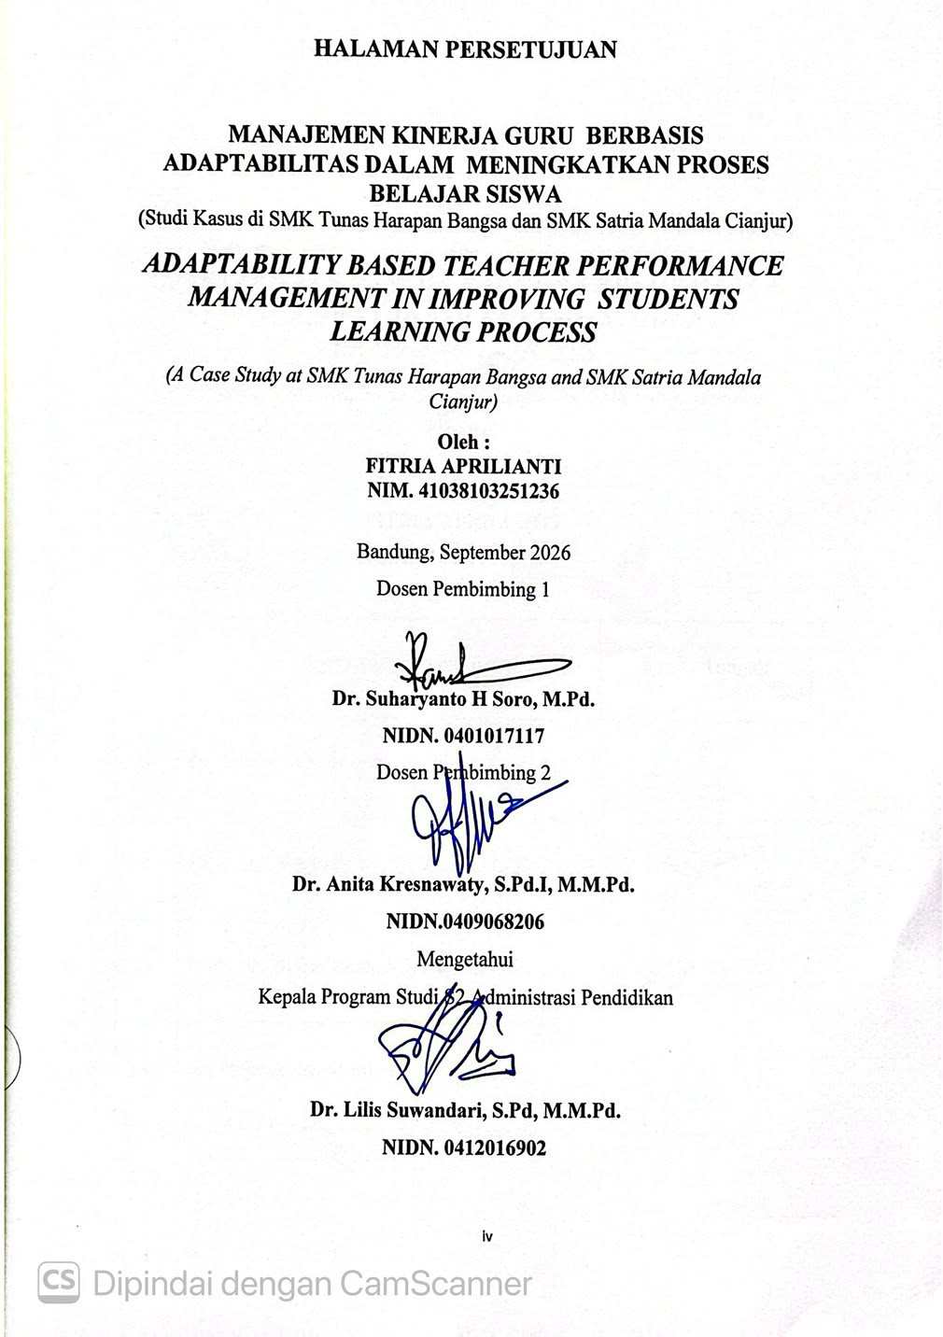
HALAMAN PERSETUJUAN

MANAJEMEN KINERJA GURU BERBASIS ADAPTABILITAS DALAM MENINGKATKAN PROSES BELAJAR SISWA
(Studi Kasus di SMK Tunas Harapan Bangsa dan SMK Satria Mandala Cianjur)
ADAPTABILITY BASED TEACHER PERFORMANCE MANAGEMENT IN IMPROVING STUDENTS LEARNING PROCESS
(A Case Study at SMK Tunas Harapan Bangsa and SMK Satria Mandala Cianjur)
Oleh :
FITRIA APRILIANTI
NIM. 41038103251236

Bandung, September 2026
Dosen Pembimbing 1

Dr. Suharyanto H Soro, M.Pd.
NIDN. 0401017117
Dosen Pembimbing 2

Dr. Anita Kresnawaty, S.Pd.I, M.M.Pd.
NIDN.0409068206
Mengetahui
Kepala Program Studi S2 Administrasi Pendidikan

Dr. Lilis Suwandari, S.Pd, M.M.Pd.
NIDN. 0412016902
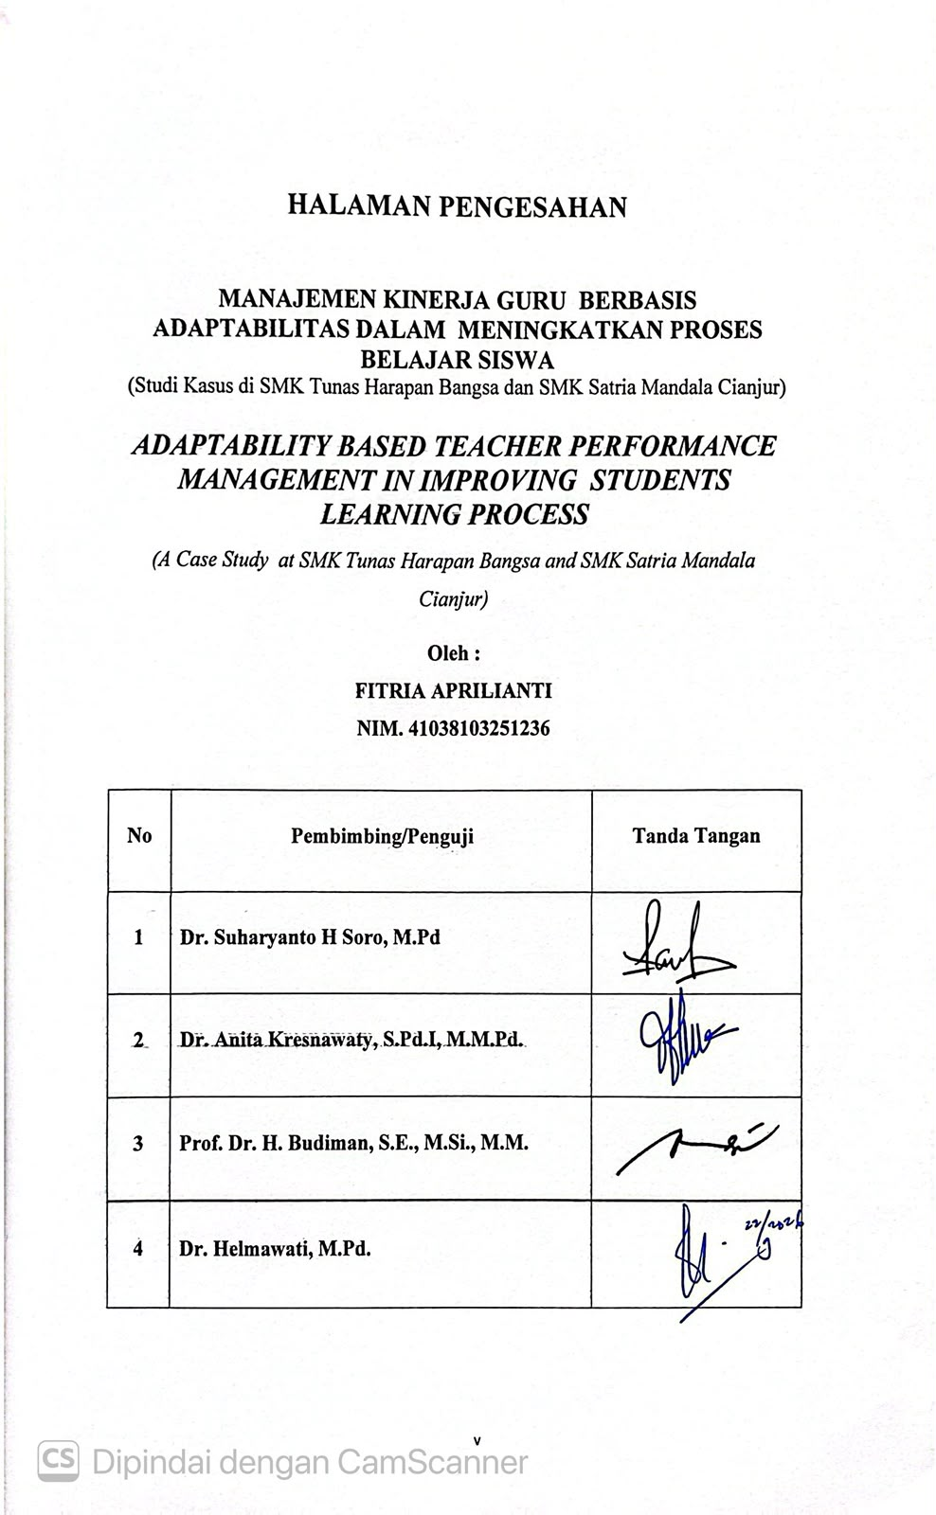
HALAMAN PENGESAHAN

MANAJEMEN KINERJA GURU BERBASIS ADAPTABILITAS DALAM MENINGKATKAN PROSES BELAJAR SISWA
(Studi Kasus di SMK Tunas Harapan Bangsa dan SMK Satria Mandala Cianjur)
ADAPTABILITY BASED TEACHER PERFORMANCE MANAGEMENT IN IMPROVING STUDENTS LEARNING PROCESS
(A Case Study at SMK Tunas Harapan Bangsa and SMK Satria Mandala Cianjur)
Oleh :
FITRIA APRILIANTI
NIM. 41038103251236

No | Pembimbing/Penguji | Tanda Tangan
1 | Dr. Suharyanto H Soro, M.Pd
2 | Dr. Anita Kresnawaty, S.Pd.I, M.M.Pd.
3 | Prof. Dr. H. Budiman, S.E., M.Si., M.M.
4 | Dr. Helmawati, M.Pd.

KATA PENGANTAR
Bismillahirrahmanirrahim.
Puji dan syukur penulis panjatkan ke hadirat Allah Swt. yang telah melimpahkan rahmat, hidayah, dan inayah-Nya, sehingga penulis dapat menyelesaikan tesis yang berjudul “Manajemen Kinerja Guru Berbasis Adaptabilitas dalam Meningkatkan Proses Belajar Siswa (Studi Kasus di SMK Tunas Harapan Bangsa dan SMK Satria Mandala Cianjur)”.
Tesis ini disusun sebagai salah satu persyaratan untuk memperoleh gelar Magister Pendidikan (M.Pd.) pada Program Pascasarjana Universitas Islam Nusantara (UNINUS) Bandung. Penyusunan tesis ini merupakan bagian dari proses pengembangan kompetensi akademik penulis dalam mengkaji berbagai fenomena pendidikan melalui pendekatan ilmiah yang sistematis, objektif, dan dapat dipertanggungjawabkan sesuai dengan kaidah penelitian ilmiah.
Perubahan yang terjadi dalam dunia pendidikan sebagai dampak perkembangan ilmu pengetahuan, teknologi, kebijakan pendidikan nasional, serta tuntutan dunia kerja menempatkan guru sebagai aktor utama dalam menciptakan proses pembelajaran yang berkualitas. Guru dituntut memiliki kemampuan untuk beradaptasi terhadap perubahan kurikulum, perkembangan teknologi digital, karakteristik peserta didik yang semakin beragam, serta berbagai tantangan pembelajaran abad ke-21. Dalam konteks tersebut, manajemen kinerja guru tidak lagi hanya berorientasi pada pengukuran hasil kerja, tetapi juga pada kemampuan guru dalam menyesuaikan diri dengan perubahan secara berkelanjutan melalui prinsip adaptabilitas.
Penelitian ini berupaya mendeskripsikan dan menganalisis secara mendalam implementasi manajemen kinerja guru berbasis prinsip adaptabilitas dalam meningkatkan proses belajar siswa pada dua Sekolah Menengah Kejuruan (SMK), yaitu SMK Tunas Harapan Bangsa dan SMK Satria Mandala Cianjur. Kajian ini difokuskan pada proses perencanaan, pengorganisasian, pelaksanaan, pengawasan, dan evaluasi kinerja guru yang diintegrasikan dengan prinsip-prinsip adaptabilitas dalam rangka meningkatkan efektivitas proses pembelajaran. Melalui penelitian ini diharapkan diperoleh gambaran empiris mengenai praktik manajemen kinerja guru yang mampu menjawab tantangan perubahan serta memberikan kontribusi terhadap peningkatan mutu pendidikan kejuruan.
Penulis menyadari bahwa tesis ini masih memiliki keterbatasan, baik dari aspek teoritis, metodologis, maupun empiris. Oleh karena itu, berbagai kritik, saran, dan masukan yang bersifat konstruktif sangat diharapkan sebagai bahan penyempurnaan penelitian ini maupun pengembangan penelitian selanjutnya. Penulis berharap hasil penelitian ini dapat memberikan manfaat bagi pengembangan ilmu manajemen pendidikan, khususnya dalam bidang manajemen kinerja guru, serta menjadi referensi bagi kepala sekolah, guru, pengawas sekolah, akademisi, peneliti, dan para pemangku kepentingan dalam merancang kebijakan maupun praktik pengelolaan kinerja guru yang adaptif terhadap dinamika pendidikan.
Akhirnya, penulis berharap semoga tesis ini dapat memberikan kontribusi nyata bagi pengembangan ilmu pengetahuan, khususnya dalam bidang Manajemen Pendidikan, serta menjadi salah satu referensi ilmiah dalam upaya meningkatkan kualitas proses belajar siswa melalui penguatan manajemen kinerja guru yang berbasis pada prinsip adaptabilitas.
Bandung, September 2026
Penulis

Fitria Aprilianti
NIM. 41038103251236

UCAPAN TERIMA KASIH
Bismillahirrahmanirrahim.
Alhamdulillahirabbil 'alamin, segala puji dan syukur penulis panjatkan ke hadirat Allah Swt. atas segala limpahan rahmat, karunia, taufik, dan hidayah-Nya sehingga penulis dapat menyelesaikan tesis yang berjudul “Manajemen Kinerja Guru Berbasis Adaptabilitas dalam Meningkatkan Proses Belajar Siswa (Studi Kasus di SMK Tunas Harapan Bangsa dan SMK Satria Mandala Cianjur)” sebagai salah satu syarat untuk memperoleh gelar Magister Pendidikan (M.Pd.) pada Program Pascasarjana Universitas Islam Nusantara (UNINUS) Bandung.
Penyusunan tesis ini tidak terlepas dari bantuan, bimbingan, arahan, dukungan, serta motivasi dari berbagai pihak. Oleh karena itu, pada kesempatan ini penulis menyampaikan penghargaan dan ucapan terima kasih yang sebesar-besarnya kepada:
- Prof. Dr. Endang Komara, M.Si Rektor Universitas Islam Nusantara (UNINUS) Bandung, yang telah memberikan kesempatan kepada penulis untuk menempuh pendidikan pada Program Pascasarjana Universitas Islam Nusantara.
- Prof. Dr. Hanafiah, M.M.Pd Direktur Program Pascasarjana Universitas Islam Nusantara (UNINUS) Bandung, yang telah memberikan berbagai kebijakan akademik serta fasilitas selama proses studi.
- Ibu Dr. Lilis Suwandari, S.Pd, M.M.Pd Ketua Program Studi Magister Pendidikan Program Pascasarjana Universitas Islam Nusantara (UNINUS) Bandung, yang telah memberikan arahan dan dukungan selama penulis menempuh pendidikan.
- Bapak Dr. Suharyanto H Soro, M.Pd. sebagai pembimbing I dan Ibu Dr. Anita Kresnawaty, S.Pd.I, M.M.Pd. sebagai pembimbing II, yang dengan penuh kesabaran, ketelitian, serta dedikasi telah memberikan bimbingan, arahan, masukan, dan motivasi sejak penyusunan proposal hingga terselesaikannya tesis ini.
- Seluruh dosen Program Pascasarjana Universitas Islam Nusantara (UNINUS) Bandung, yang telah memberikan ilmu pengetahuan, wawasan akademik, pengalaman, serta nilai-nilai keilmuan yang sangat bermanfaat selama masa perkuliahan.
- Bapak Ishak Mulyana, M.Pd dan Bapak Sabilar Rasyid, S.Pd, Kepala Sekolah SMK Tunas Harapan Bangsa dan SMK Satria Mandala yang telah memberikan izin, kesempatan, serta bantuan selama pelaksanaan penelitian beserta wakil kepala sekolah, guru, dan seluruh warga sekolah .
- Kedua orang tua tercinta, ayahanda Atep Andi dan ibunda Yanti Haryanti, suami, anak-anak, serta seluruh keluarga besar yang senantiasa memberikan doa, kasih sayang, motivasi, dan dukungan yang tiada henti selama proses studi dan penyusunan tesis.
- Rekan-rekan mahasiswa kelas RPL A Angkatan 56 Program Studi Magister Manajemen Pendidikan Universitas Islam Nusantara (UNINUS) yang telah menjadi mitra diskusi, berbagi pengalaman, dan saling memberikan semangat selama proses perkuliahan.
Penulis menyadari bahwa tesis ini masih jauh dari sempurna. Oleh karena itu, kritik dan saran yang bersifat membangun sangat diharapkan demi penyempurnaan karya ilmiah ini. Penulis berharap semoga tesis ini dapat memberikan manfaat bagi pengembangan ilmu pengetahuan, khususnya dalam bidang manajemen pendidikan, serta menjadi referensi bagi para akademisi, dalam mengembangkan manajemen kinerja guru yang berbasis adaptabilitas guna meningkatkan proses belajar siswa.
Semoga Allah Subhanallahuwataala. membalas segala kebaikan, dan keikhlasan yang telah diberikan oleh semua pihak dengan pahala yang berlipat ganda serta senantiasa melimpahkan rahmat dan keberkahan-Nya kepada kita. Aamiin ya Rabbal 'Alamin.
Bandung, September 2026
Penulis,
Fitria Aprilianti

DAFTAR ISI
SURAT PERNYATAAN KEASLIAN i
ABSTRAK ii
ABSTRACT iii
LEMBAR PERSETUJUAN iv
LEMBAR PENGESAHAN v
KATA PENGANTAR vi
UCAPAN TERIMA KASIH viii
DAFTAR ISI x
DAFTAR TABEL xii
DAFTAR BAGAN xiii
DAFTAR LAMPIRAN xiv

BAB I PENDAHULUAN
- Latar Belakang Masalah 1
- Perumusan dan Pembatasan Masalah 7
- Perumusan Masalah 7
- Pembatasan Masalah 9
- Tujuan dan Manfaat Penelitian 11
1. Tujuan Penelitian 11
a. Tujuan Umum 11
b. Tujuan Khusus 11
2. Manfaat Penelitian . 12
a. Manfaat Teoritis 12
b. Manfaat Praktis 12
D. Pertanyaan Penelitian 12

BAB II KAJIAN PUSTAKA
A. Landasan Teoretis 14
B. Landasan Enam Sistem Nilai 73
C. . Penelitian Terdahulu 77

BAB III PROSEDUR PENELITIAN
A. Pendekatan Penelitian 83
B. Metode Penelitian 84
C. Teknik dan Instrumen Penelitian 85
D. Lokasi dan Sumber Data 108
E. Teknik Analisis Data 108

BAB IV GAMBARAN UMUM, DESKRIPSI HASIL PENELITIAN DAN PEMBAHASAN
A. Gambaran Umum Lokasi Penelitian 111
B. Deskripsi Hasil Penelitian 115
C. Pembahasan Hasil Penelitian 149

BAB V SIMPULAN DAN REKOMENDASI
A. Simpulan Hasil Penelitian 173
B. Rekomendasi 177
DAFTAR PUSTAKA 179
RIWAYAT HIDUP 182
LAMPIRAN-LAMPIRAN 183

DAFTAR TABEL

Tabel 2.1 Penelitian Terdahulu yang Relevan 77
Tabel 3.1 Kisi-kisi Penelitian 90
Tabel 3.2 Pedoman Observasi 93
Tabel 3.3 Pedoman Wawancara 100
Tabel 3.4 Tabel Studi Dokumentasi 10

DAFTAR BAGAN
Bagan 1.1 Perumusan Masalah 9

DAFTAR LAMPIRAN
Lampiran 1 Surat Keputusan Pembimbing 183
Lampiran 2 Surat Izin Penelitian 184
Lampiran 3 Surat balasan Penelitian 185
Lampiran 4 Kisi-kisi Instrumen Penelitian 187
Lampiran 5 Pedoman Wawancara Kepala Sekolah 190
Lampiran 6 Pedoman Wawancara Wakil Kepala Sekolah 192
Lampiran 7 Pedoman Wawancara Kepala Jurusan/Program Keahlian 193
Lampiran 8 Pedoman Wawancara Guru 194
Lampiran 9 Pedoman Wawancara Siswa 196
Lampiran 9 Pedoman Observasi 197
Lampiran 10 Dokumentasi Kegiatan Penelitian 199
Lampiran 11 Foto Kegiatan Pembelajaran 205
Lampiran 12 Dokumentasi Supervisi Akademik 205
Lampiran 13 Hasil Wawancara 206
Lampiran 14 Hasil Observasi 242
Lampiran 15 Hasil Studi Dokumentasi 249
Lampiran 16 Kartu Bimbingan 255

